DANE STATYSTYCZNE
DOTYCZĄCE BEZROBOCIA
W POWIECIE NOWOSĄDECKIM
stan na 29 luty 2016 r.

NOWY SĄCZ – marzec - 2016 r.

Na dzień 29.02.2016 r. liczba zarejestrowanych osób bezrobotnych wynosiła 10 677 osób, w tym:
- 6 017 kobiet (56,4 %)
- 4 660 mężczyzn (43,6 %)
Stopa bezrobocia na koniec lutego 2016 r. dla Powiatu Nowosądeckiego wynosiła % (na koniec stycznia 2015 r. stopa była wyższa i wynosiła 15,5 %).
W stosunku do stycznia br. liczba osób bezrobotnych w miesiącu lutym wzrosła o 16 osób. To bardzo niewielki wzrost i można przewidywać, że w kolejnych miesiącach zacznie spadać liczba osób bezrobotnych.
Utrwala się obserwowana od kilkunastu miesięcy pozytywna cecha rynku pracy jaką jest mniejszy napływ nowych bezrobotnych.
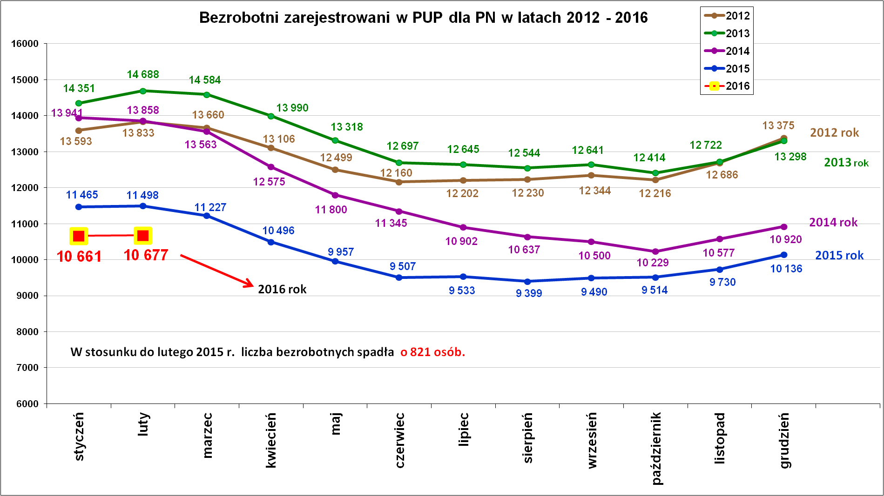
Bezrobocie w miesiącu styczniu i lutym na przestrzeni lat 2006-2016
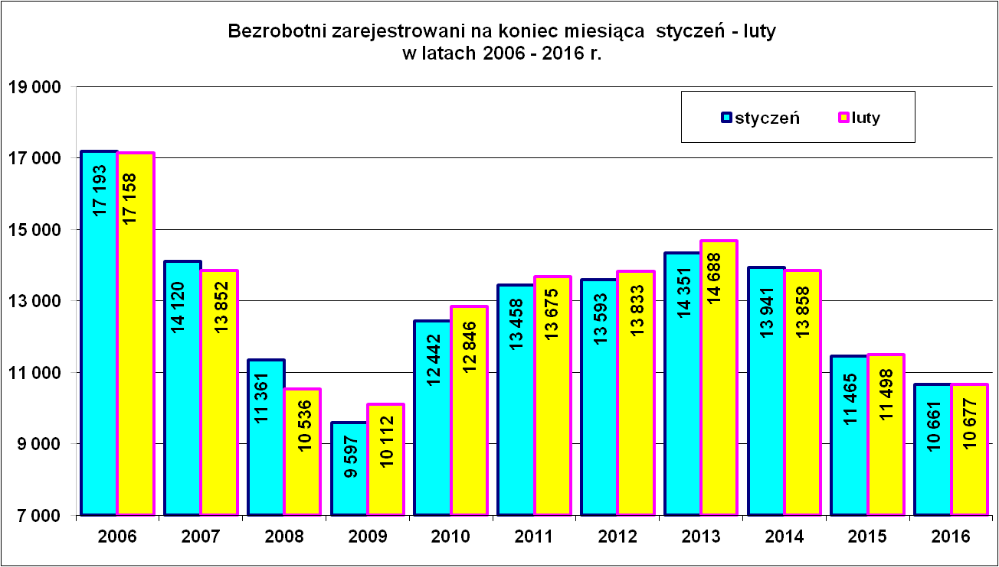

Na powyższym wykresie widać, że bezrobocie w miesiącach styczeń i luty 2016 roku jest najniższe od wielu lat.

Podstawowe struktury i stany osób zarejestrowanych
w Powiatowym Urzędzie Pracy dla Powiatu Nowosądeckiego.
Wyszczególnienie | Stan na 29.02.2016 r. | Struktura  w %
Bezrobotni ogółem w tym: | 10 677 | 100,0
➢ kobiety | 6 017 | 56,4
➢ z prawem do zasiłku | 1 629 | 15,3
➢ zarejestrowani po raz I | 1 862 | 17,4
➢ zarejestrowani po raz kolejny (od 1990 r.) | 8 815 | 82,6
➢ zwolnieni z przyczyn dotyczących zakładu pracy | 504 | 4,7
➢ poprzednio pracujący | 8 981 | 84,1
➢ dotychczas nie pracujący | 1 696 | 15,9
➢ zamieszkali na wsi | 8 765 | 82,1
➢ osoby w okresie do 12- stu miesięcy od dnia ukończenia nauki | 752 | 7,0
➢ cudzoziemcy | 16 | 0,1
➢ bez kwalifikacji zawodowych | 2 431 | 22,8
➢ bez doświadczenia zawodowego | 2 435 | 22,8
➢ kobiety, które nie podjęły zatrudnienia po urodzeniu dziecka | 1 654 | 15,5
Osoby będące w szczególnej sytuacji na rynku pracy | 9 491 | 88,9
- osoby do 30 roku życia | 4 109 | 38,5
w tym osoby do 25 roku życia | 2 272 | 21,3
- długotrwale bezrobotne | 5 630 | 52,7
- powyżej 50 roku życia | 2 140 | 20,0
- korzystające ze świadczeń z pomocy społecznej | 39 | 0,4
- posiadające co najmniej jedno dziecko do 6 roku życia | 2 016 | 18,9
- posiadający co najmniej jedno dziecko  niepełnosprawne do 18 roku życia | 3 | 0,03
- niepełnosprawni | 438 | 4,1
Poszukujący pracy w tym: | 166
• osoby niepełnosprawne | 69

Najwięcej osób bezrobotnych jest zarejestrowanych w następujących kategoriach:
- kobiety – 6 017, tj. 56,4 % ogółu bezrobotnych,
- osoby będące w szczególnej sytuacji na rynku pracy  
– 9 491, tj. 88,9 %,
Płynność bezrobocia, oferty pracy oraz podjęcia pracy
w PUP dla Powiatu Nowosądeckiego
Wyszczególnienie | Styczeń - luty 2016 | luty  2016 r.
1. Bezrobotni zarejestrowani w miesiącu  z tego: | 2 479 | 1 162
➢ po raz I - szy | 385 | 193
➢ po raz kolejny | 2 094 | 969
➢ z prawem do zasiłku | 751 | 275
➢ zamieszkali na wsi | 2 065 | 978
w tym posiadający gospodarstwo rolne | 67 | 31
➢ osoby w okresie do 12 m-cy od dnia ukończenia  nauki | 328 | 187
➢ cudzoziemcy | 3 | 2
➢ bez kwalifikacji zawodowych | 536 | 250
➢ bez doświadczenia zawodowego | 586 | 329
➢ kobiety, które nie podjęły zatrudnienia po urodzeniu  dziecka | 133 | 85
➢ w wieku do 30 roku życia | 1 326 | 696
w tym wieku do 25 roku życia | 837 | 456
➢ długotrwale bezrobotne | 714 | 313
➢ powyżej 50 roku życia | 347 | 154
➢ korzystające ze świadczeń pomocy społecznej | 12 | 3
➢ posiadające co najmniej jedno dziecko do 6 roku  życia | 451 | 218
➢ posiadający co najmniej 1 dziecko niepełnosprawne  do 18 r. życia | 0 | 0
➢ niepełnosprawni | 89 | 43
2. Bezrobotni wyrejestrowani w miesiącu z tego: | 1 938 | 1 146
➢ podjęcia pracy | 1 122 | 605
3.*Zgłoszone wolne miejsca pracy z tego dla: | 970 | 629
 na staż | 322 | 198
 na miejsca przygotowania zawodowego dorosłych | 0 | 0
 na prace społecznie użyteczne | 4 | 4
 niepełnosprawnych | 10 | 6
4.*Zgłoszenia zwolnień z przyczyn zakładu pracy (osoby) | 0 | 0

W lutym br. zarejestrowano niemal tyle samo osób bezrobotnych (1162) co wyrejestrowano w tym samym czasie (1146). Wykres poniżej obrazuje ruch osób bezrobotnych w lutym na przestrzeni lat 2006-2016.
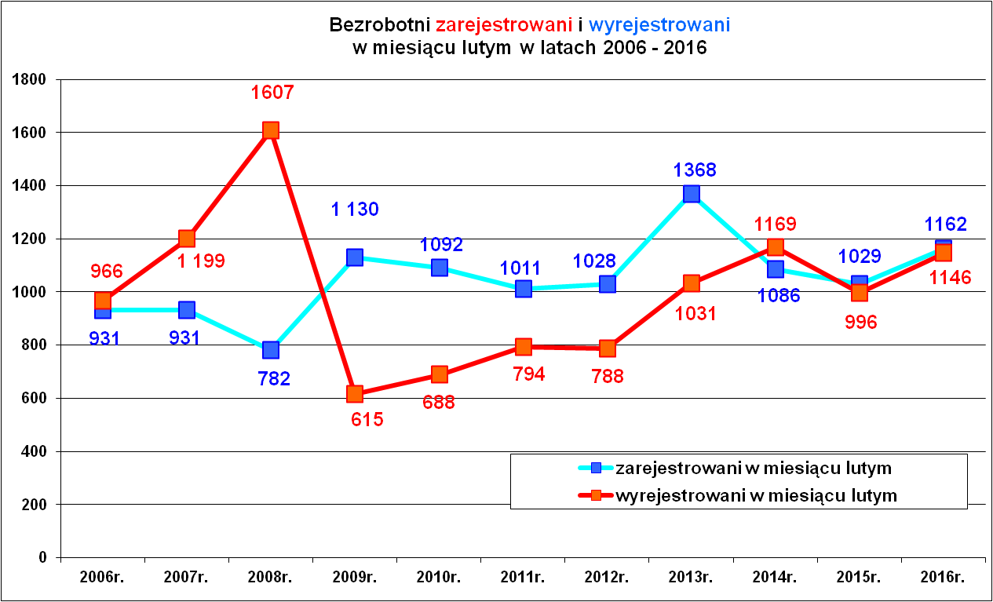

Oferty pracy i miejsca aktywizacji zawodowej.

Od początku 2016 roku pozyskano 970 ofert pracy i miejsc aktywizacji zawodowej. W większości oferty pracy pozyskano z sektora prywatnego (813-83,8 %) i ponad połowa to oferty pracy subsydiowanej, czyli miejsca pracy tworzone przy pomocy środków Funduszu Pracy.
Porównując aktualny napływ ofert do analogicznego okresu ubiegłego roku odnotowano jego wzrost o 282 oferty.
Wśród zgłoszonych ofert pracy w 2016 r. nie było ofert pracy dla osób, które ukończyły naukę w ciągu ostatnich 12 miesięcy a 10 to propozycje dla osób niepełnosprawnych.

Oferty pracy zgłoszone w 2016 r.
Miesiące | Ogółem | z sektora  publicznego | z sektora prywatnego | subsydiowane | niesubsydiowane | sezonowe
styczeń | 341 | 52 | 289 | 146 | 195 | 42
luty | 629 | 105 | 524 | 344 | 285 | 44
RAZEM | 970 | 157 | 813 | 490 | 480 | 86
% udział | 100 | 16,2 | 83,8 | 50,5 | 49,5 | 8,9

Najwięcej ofert pracy głoszono na stanowiska:
Lp. | Zawody i specjalności |  | Oferty pracy w lutym 2016 r.
Lp. |  |  | Ogółem | subsydiowane | staż | Niesubsydiowane
1. | Sprzedawca | 522301 | 52 | 35 | 17 | 17
2. | Technik prac biurowych | 411004 | 48 | 41 | 29 | 7
3. | Robotnik gospodarczy | 515303 | 33 | 33 | 0 | 0
4. | Technik administracji | 334306 | 32 | 30 | 25 | 2
5. | Magazynier | 432103 | 27 | 8 | 5 | 19
6. | Rzeźnik-wędliniarz | 751105 | 20 | 0 | 0 | 20
7. | Pakowacz ręczny | 932101 | 19 | 0 | 0 | 19
8. | Fryzjer | 514101 | 14 | 11 | 9 | 3
9. | Doradca klienta | 524902 | 14 | 10 | 4 | 4
10. | Kucharz | 512001 | 13 | 10 | 9 | 3
11. | Specjalista do spraw sprzedaży | 243305 | 11 | 4 | 3 | 7
12. | Fizjoterapeuta | 229201 | 9 | 6 | 1 | 3
13. | Cukiernik | 751201 | 9 | 4 | 3 | 5
14. | Pomocniczy robotnik budowlany | 931301 | 9 | 0 | 0 | 9
15. | Recepcjonista | 422602 | 8 | 4 | 3 | 4
16. | Asystent do spraw księgowości | 431101 | 8 | 4 | 3 | 4
17. | Kelner | 513101 | 8 | 6 | 4 | 2
18. | Szwaczka maszynowa | 815301 | 8 | 3 | 3 | 5
19. | Kasjer handlowy | 523002 | 7 | 4 | 4 | 3
20. | Asystent nauczyciela przedszkola | 531202 | 7 | 5 | 4 | 2
21. | Murarz | 711202 | 7 | 0 | 0 | 7
22. | Monter konstrukcji stalowych | 721404 | 7 | 1 | 0 | 6
23. | Stolarz | 752205 | 7 | 1 | 0 | 6
24. | Pomoc kuchenna | 941201 | 7 | 4 | 0 | 3
Najwięcej ofert pracy tradycyjnie skierowanych było do sprzedawców, ale w większości były to miejsca subsydiowane (35, tj.67,3%).

Podjęcia pracy.
W okresie styczeń – luty pracę podjęło 1122 osoby. Zauważa się, że w ostatnich latach w okresie styczeń –luty więcej osób podejmuje pracę. W analogicznym okresie w latach poprzednich podjęcia pracy:
2015 r. – 1075 osób,
2014 r. – 1162 osoby,
2013 r. – 998 osób,
2012 r. – 817 osób,
2011 r. – 850 osób,
2010 r. – 651 osób,
2009 r. - 631 osób,

„Napływ” i „odpływ” wybranych kategorii bezrobotnych

styczeń – luty 2016 r.
Wyszczególnienie | Bezrobotni
Wyszczególnienie | do 30 roku życia | ← w tym  do 25 roku życia | powyżej 50 roku życia | długotrwale
Zarejestrowani | 1 326 | 837 | 347 | 714
Wyrejestrowani | 1 112 | 698 | 212 | 607
w tym z powodu: podjęcia pracy | 603 | 350 | 108 | 340
- niesubsydiowanej | 551 | 321 | 98 | 317
- w tym podjęcie działalności gospodarczej | 22 | 12 | 8 | 11
- w tym pracy sezonowej | 0 | 0 | 0 | 0
- subsydiowanej | 52 | 29 | 10 | 23
- prace interwencyjne | 13 | 9 | 5 | 10
- roboty publiczne | 0 | 0 | 4 | 3
- podjęcie działalności gospodarczej | 9 | 4 | 1 | 2
w tym ramach bonu na zasiedlenie | 0 | 0 | 0 | 0
- praca w ramach refundacji kosztów  - zatrudnienia bezrobotnego | 1 | 1 | 0 | 1
- podjecie pracy poza miejscem zamieszkania  w ramach bonu na zasiedlenie | 8 | 1 | 0 | 1
- podjecie pracy w ramach bonu  zatrudnieniowego | 0 | 0 | 0 | 0
- pojęcie pracy w ramach świadczenia  aktywizacyjnego | 0 | 0 | 0 | 0
- podjecie pracy w ramach grantu na  telepracę | 0 | 0 | 0 | 0
- podjecie pracy w ramach składek na  ubezpieczenie społeczne | 0 | 0 | 0 | 0
- podjecie pracy w ramach dofinansowania wynagrodzenia za zatrudnienie skierowanego bezrobotnego powyżej 50 roku życia | 0 | 0 | 0 | 0
- praca z PFRON –u | 21 | 14 | 0 | 0
Skierowani na szkolenie | 9 | 4 | 1 | 6
w tym w ramach bonu szkoleniowego | 0 | 0 | 0 | 2
Skierowani na staż | 122 | 87 | 2 | 2
w tym w ramach bonu stażowego | 0 | 0 | 0 | 35
Skierowani do prac społeczno – użytecznych | 0 | 0 | 0 | 0
w tym w ramach PAI | 0 | 0 | 0 | 0
Razem ilość bezrobotnych objętych subsydiowaną aktywizacją zawodową ( praca subsydiowana + szkolenie + staż + prace społecznie użyteczne) | 183 | 120 | 13 | 31

W miesiącu lutym 2016 r. wypłacono:
- dodatki aktywizacyjne dla 42 osób, w tym dla 6 osób poniżej 25 roku życia i 11 osób powyżej 50 roku życia. Wśród osób pobierających dodatki aktywizacyjne było 21 kobiet i 21 mężczyzn,
Wydane nowe decyzje w styczniu 2016 r.:
- dotyczące dodatków aktywizacyjnych osobom bezrobotnym
z prawem do zasiłku – 13
- dotyczące stypendium dla osoby bezrobotnej – 0

Ilość przyznanych dodatków aktywizacyjnych dla bezrobotnych (nowe decyzje)
wg miesięcy
Lata | I | II | III | IV | V | VI | VII | VIII | IX | X | XI | XII | RAZEM
2009 r. | 20 | 24 | 20 | 20 | 40 | 42 | 38 | 29 | 41 | 17 | 39 | 18 | 348
2010 r. | 20 | 14 | 16 | 28 | 32 | 39 | 35 | 25 | 37 | 36 | 36 | 31 | 349
2011 r. | 26 | 29 | 25 | 35 | 53 | 48 | 42 | 38 | 26 | 49 | 40 | 12 | 423
2012 r. | 11 | 18 | 11 | 15 | 29 | 41 | 43 | 27 | 30 | 35 | 11 | 25 | 296
2013 r. | 46 | 18 | 26 | 35 | 26 | 39 | 42 | 29 | 21 | 35 | 26 | 20 | 363
2014 r. | 11 | 23 | 32 | 36 | 44 | 32 | 48 | 21 | 19 | 27 | 18 | 21 | 332
2015 r. | 11 | 20 | 19 | 20 | 22 | 28 | 20 | 18 | 19 | 14 | 22 | 15 | 228
2016 r. | 23 | 13 |  |  |  |  |  |  |  |  |  |  | 36

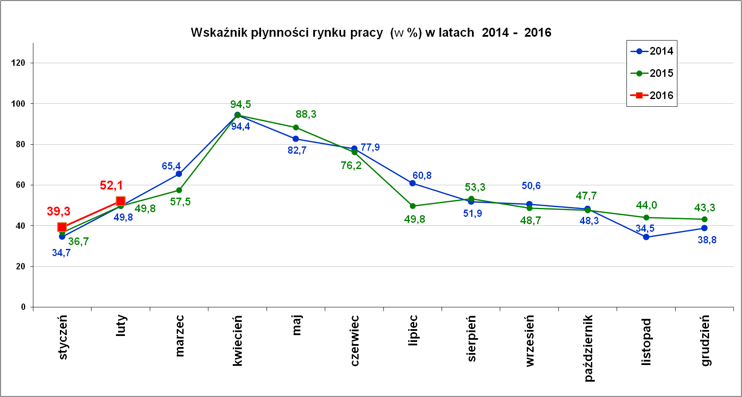
Wskaźnik płynności rynku pracy (wyrażony w procentach stosunek liczby bezrobotnych, którzy podjęli pracę do liczby nowozarejestrowanych bezrobotnych w danym miesiącu.
Wskaźnik płynności rynku pracy na koniec lutego br. wynosił 52,1 %. Warto dodać, że w lutym w latach 2014-2015 wskaźnik płynności rynku pracy był niższy i wynosił 49,8 %.

Aktywizacja zawodowa osób bezrobotnych
z Powiatu Nowosądeckiego w okresie styczeń – luty 2016 r.
Wyszczególnienie |  | Ilość osób  styczeń – luty | Ilość osób  luty
1. | Pracę podjęło za pośrednictwem urzędu | 427 | 320
 | - pracę niesubsydiowaną | 193 | 100
 | - pracę interwencyjną | 30 | 27
 | - pracę w ramach robót publicznych | 9 | 9
 | - podjęcie działalności gospodarczej | 17 | 17
 | w tym w ramach bonu na zasiedlenie | 0 | 0
 | - podjecie pracy w ramach refundacji kosztów  zatrudnienia bezrobotnego | 2 | 1
 | - podjęcie pracy poza miejscem zamieszkania w ramach bonu na zasiedlenie | 8 | 8
 | - podjecie pracy w ramach bonu zatrudnieniowego | 0 | 0
 | - podjęcie pracy w ramach świadczenia aktywizacyjnego | 0 | 0
 | - podjęcie pracy w ramach grantu na telepracę | 0 | 0
 | - podjecie pracy w ramach refundacji składek na ubezpieczenia społeczne | 0 | 0
 | - podjęcie pracy w ramach dofinansowania wynagrodzenia za zatrudnienie skierowanego bezrobotnego powyżej 50 roku życia | 0 | 0
 | - podjęcie pracy przez osoby do 30 roku życia | 21 | 21
 | - rozpoczęcie stażu | 147 | 137
 | w tym w ramach bonu stażowego | 0 | 0
 | - rozpoczęcie prac społecznie użytecznych | 0 | 0
 | w tym w ramach PAI | 0 | 0
2. | Rozpoczęło szkolenia | 13 | 13
 | w tym w ramach bonu szkoleniowego | 0 | 0
3. | Udzielono porad zawodowych i informacji  zawodowej | 277 | 171

W okresie dwóch miesięcy najwięcej osób bezrobotnych skierowano na staż - 147, co potwierdza, że staż jest bardzo popularną formą aktywności zawodowej.

Stopa bezrobocia (%) Źródło: GUS
Miesiące | Powiat  Nowosądecki | Miasto  Nowy Sącz | Województwo Małopolskie | Kraj
Grudzień 2012r. | 18,1 | 11,0 | 11,5 | 13,4
Grudzień 2013 r. | 17,8 | 10,8 | 11,6 | 13,4
Grudzień 2014 r. | 14,9 | 8,9 | 9,9 | 11,5
Grudzień 2015 r. | 13,6 | 7,8 | 8,4 | 9,8
Styczeń 2016 r. | 14,2 | 8,3 | 8,8 | 10,3
Luty 2016 r. | 14,2 | 8,4 | 8,8 | 10,3
Stopa bezrobocia (%) Źródło: GUS
Miesiąc luty | Powiat Nowosądecki
Luty 2006 r. | 26,6
Luty 2007 r. | 22,2
Luty 2008 r. | 17,4
Luty 2009 r. | 16,4
Luty 2010 r. | 19,3
Luty 2011 r. | 19,8
Luty 2012 r. | 18,8
Luty 2013 r. | 19,5
Luty 2014 r. | 18,4
Luty 2015 r. | 15,6
Luty 2016 r. | 14,2
W porównaniu do lat ubiegłych stopa bezrobocia w lutym br. była najniższą stopą notowaną w miesiącu lutym w latach 2006-2015

Stopy bezrobocia stan na koniec lutego 2016 r. dla wybranych powiatów i miast woj. małopolskiego:
- Gorlicki – 12,0 % | - Miasto Kraków – 4,6 %
- Limanowski - 14,5 % | - Miasto Tarnów – 8,8 %
- Nowotarski – 11,2 %
- Tatrzański – 12,6 %

Nowy Sącz, dnia 24.03.2016 r.

